РОССИЙСКАЯ ФЕДЕРАЦИЯ

БЕЛГОРОДСКАЯ ОБЛАСТЬ

МУНИЦИПАЛЬНЫЙ РАЙОН «ВЕЙДЕЛЕВСКИЙ РАЙОН»



ЗЕМСКОЕ СОБРАНИЕ

ВИКТОРОПОЛЬСКОГО СЕЛЬСКОГО ПОСЕЛЕНИЯ

ПЯТОГО СОЗЫВА

ПЕРВОЕ ЗАСЕДАНИЕ

**РЕШЕНИЕ**

**«15» сентября 2023 года № 8**

**О регистрации фракции Всероссийской политической партии «ЕДИНАЯ РОССИЯ» в земском собрании Викторопольского сельского поселения муниципального района «Вейделевский район» Белгородской области**

В соответствии со статьёй 5.4 Регламента земского собрания Викторопольского сельского поселения муниципального района «Вейделевский район» Белгородской области и на основании уведомления о создании фракции Всероссийской политической партии **«ЕДИНАЯ РОССИЯ»**, земское собрание Викторопольского сельского поселения муниципального района «Вейделевский район» Белгородской области **РЕШИЛО**:

1. Зарегистрировать в земском собрании Викторопольского сельского поселения муниципального района «Вейделевский район» Белгородской области депутатскую фракцию Всероссийской политической партии **«ЕДИНАЯ РОССИЯ»** в количестве 11 человек (список прилагается).
2. Настоящее решение вступает в силу со дня его принятия и подлежит обнародованию в течение 3 дней со дня принятия.

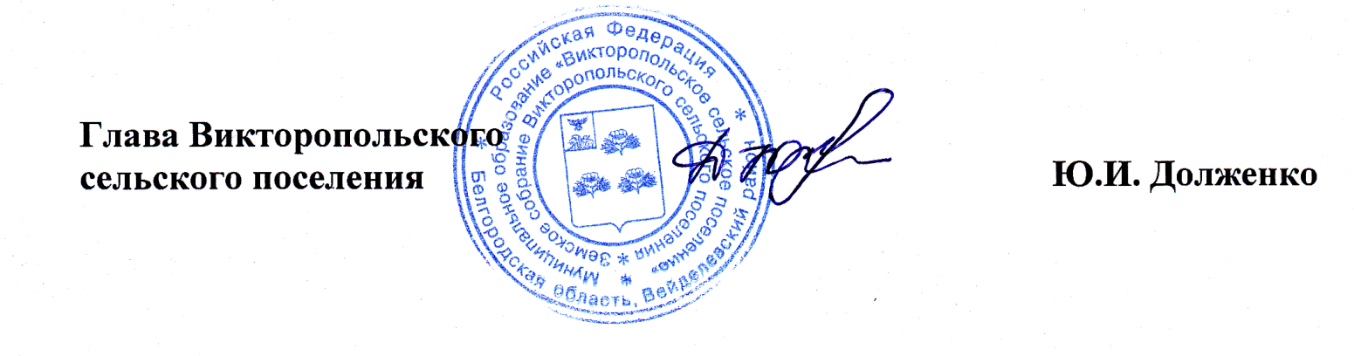

**СПИСОК ДЕПУТАТОВ**

**фракции Всероссийской политической партии «ЕДИНАЯ РОССИЯ»   
в земском собрании Викторопольского сельского поселения**

**муниципального района «Вейделевский район» Белгородской области»**

1. Долженко Юлия Ивановна, руководитель фракции Всероссийской политической партии **«ЕДИНАЯ РОССИЯ»** в земском собрании Викторопольского сельского поселения муниципального района «Вейделевский район» Белгородской области
2. Олейник Оксана Евгеньевна, заместитель руководителя фракции Всероссийской политической партии **«ЕДИНАЯ РОССИЯ»** в земском собрании Викторопольского сельского поселения муниципального района «Вейделевский район» Белгородской области
3. Баранова Елена Николаевна
4. Жежеря Лидия Васильевна
5. Иконникова Юлия Витальевна
6. Лаптиева Светлана Алексеевна
7. Лисина Наталья Владимировна
8. Масютенко Ян Петрович
9. Павлова Людмила Петровна
10. Силаева Наталья Евгеньевна
11. Шарандина Надежда Николаевна